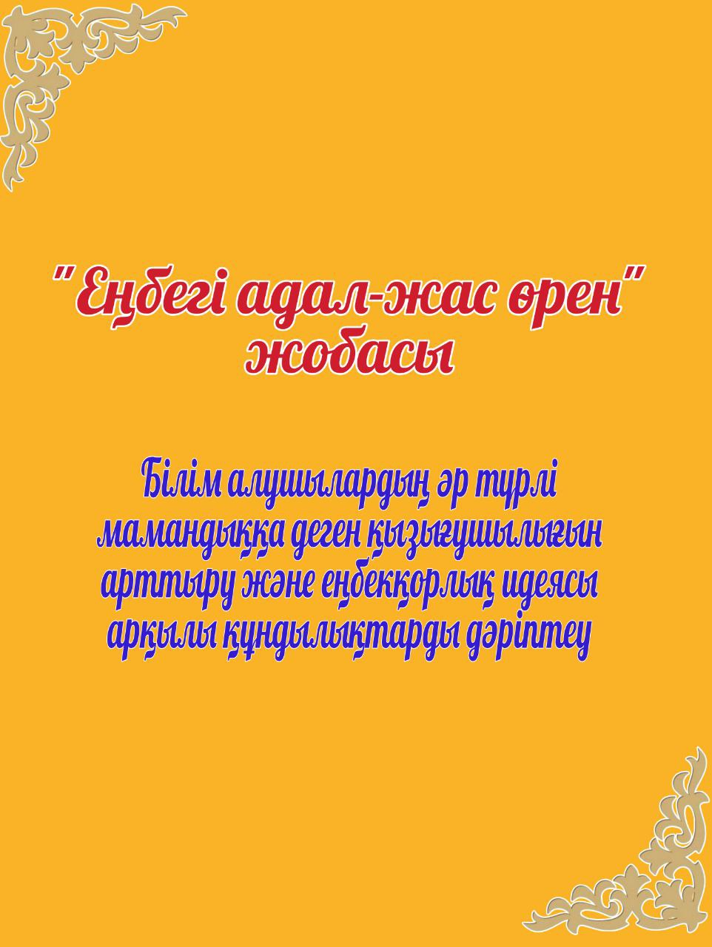
Бекітемін
Мектеп директоры: Р. Дитц

Павлодар облысының білім басқармасы, Ақтоғай ауданы білім бөлімінің
«Ыбырай Алтынсарин атындағы жалпы орта білім беру мектебі» КММ
«Еңбегі адал жас өрен» жобасы бойынша жылдық жоспары

Іс шара атауы | Мақсаты | Құндылығы | Қатысушылар | Мерзімі
«Күзгі асар» жәрмеңкесі | Білім алушыларға  адал еңбектің  маңыздылығын  дәріптеу | Еңбекқорлық және кәсіби  біліктілік | Кәсіби бағдар беруші  1-11 сынып | Қазан
«Мамандықтар» марафоны | Білім алушыларға  адал еңбектің  маңыздылығын  дәріптеу | Еңбекқорлық және кәсіби  біліктілік | Кәсіби бағдар беруші  1-11 сынып | Қаңтар
«Мамандықтар әлеміне саяхат» колледж, университеттерге апару | Білім алушыларға  адал еңбектің  маңыздылығын  дәріптеу | Еңбекқорлық және кәсіби  біліктілік | Кәсіби бағдар беруші  1-11 сынып | Жыл бойы

Жоба жетекшісі: Абросимова Т.А.

